# **I Europa con Clase**

**MT-16601** - Web: <https://viaje.mt/msrma>

**15 días y 13 noches**

Desde $1899 USD | DBL + 799 IMP

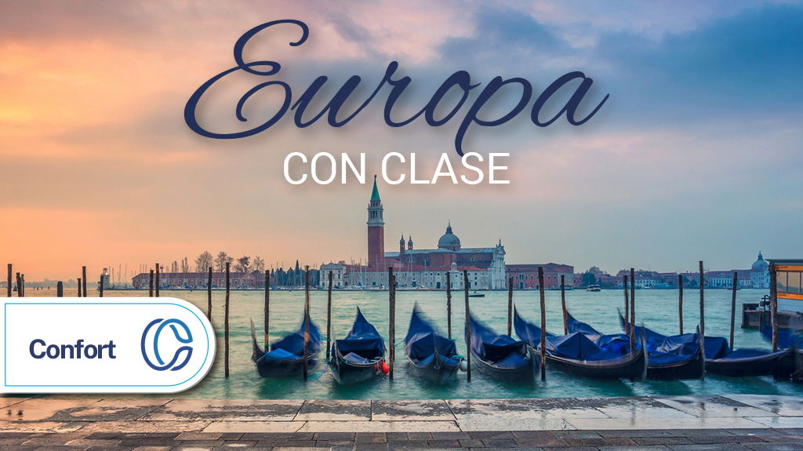

**Incluye vuelo con**

|  |  |
| --- | --- |
|  |  |

#### **I SALIDAS**

|  |
| --- |
| **2025** |
| Abril: 06  Mayo: 04, 18 |

#### **I PAISES**

Italia, Alemania, Bélgica, Austria, Inglaterra, Francia.

#### **I CIUDADES**

Roma, Siena, Florencia, Venecia, Innsbruck, Múnich, Heidelberg, Frankfurt, Bruselas, Brujas, Londres, París.

#### **I ITINERARIO**

**SUJETO A CAMBIOS\***

**La realización de los tours opcionales pueden ser en diferentes días y/o sufrir cambios en destino debido a razones operativas, climáticas y/o tráfico. En caso de que el pasajero decida adquirir tours o tickets fuera de nuestros servicios, no podemos responsabilizarnos y/o realizar un reembolso en caso de no ser realizadas.**

**"Durante la temporada de Jubileo en Roma (de Junio a Agosto), el hospedaje en Roma puede ser otorgado en los alrededores de esta ciudad. De igual manera, por temas de disponibilidad y logística las visitas a los recintos, las visitas al Vaticano y al Coliseo Romano puede que no sean otorgadas"**

**DÍA 1 AMÉRICA – ROMA**

Tomar el vuelo con destino a Roma. Noche a bordo.

**DÍA 2 ROMA**

Llegada, nuestro trasladista le recibirá en el aeropuerto para llevarle a su hotel. Resto del día libre. Alojamiento.

**DÍA 3 – ROMA**

Desayuno.Por la mañana tendremos una visita panorámica para explorar los monumentos que hicieron de Roma la Ciudad Eterna; como la Piazza Venecia, Coliseo, Arco Constantino,el gran monumento a Vittorio Emanuele II enfrente de la colina del Campidoglio, la colina Sagradade Roma. Pasaremos junto al río Tíber que separa el centro monumental de barrios interesantes como Trastévere o la antigua judería. Tiempo libre para realizar tour opcional.

Alojamiento.

**Tour opcional: Museos Vaticanos, Capilla Sixtina y Basílica de San Pedro.**

**DÍA 4 – ROMA – SIENA – FLORENCIA**

Desayuno. Salida hacía Siena, interesante ciudad de la región de Toscana, en el centro de Italia. Se caracteriza por sus edificios medievales de ladrillo. En la plaza central con forma de abanico y tiempo libre. Salida hacia Florencia, capital de la Toscana y cuna del renacimiento; donde realizaremos un recorrido a pie por el corazón de la ciudad que nos dará una impresión de su gloriosa historia, arquitectura y arte. Desde la Piazza de la República llegará al puente más antiguo de Florencia, el Ponte Vecchio, el elegante edificio de la Galería de los Uffizi y la Piazza de la Signoria, la catedral de Santa Mario del Fiore y el campanario de Giotto Alojamiento.

**DÍA 5 – FLORENCIA – VENECIA**

Desayuno. Por la tarde, nos desplazaremos hacia Venecia donde se realizará un City tour por la hermosa ciudad sobre el mar. Venecia declarada patrimonio de la humanidad por la UNES-CO, es una ciudad única en el mundo que te encanta desde el primer momento que la ves. Tarde libre para realizar actividades personales. Alojamiento.

**DÍA 6 - VENECIA**

Desayuno. Día libre para actividades personales, compras o pasear por las bellas calles de Venecia. Recomendamos realizar un tour opcional. Alojamiento.

**Tour opcional: Navegando en Góndola por Venecia.**

**Tour opcional: Murano y Burano**

.

**DÍA 7 – VENECIA – INNSBRUCK – MÚNICH**

Desayuno. Salida hacia Innsbruck, capital del Tirol conocida como Perla de los Alpes. Tiempo libre para actividades personales o posibilidad de realizar tour opcional. Después continuaremos hacia Munich parada para el almuerzo en uno de los pueblos del valle entre Bolzano y Vipiteno. Continuamos hacia Munich donde veremos el recinto de los Juegos Olímpicos en el Parque Inglés, seguido del exterior del Palacio Nymphenburg y el centro histórico, con el precioso Rathaus y la Basílica en la Marienplatz. Alojamiento.

**Tour opcional : Viviendo Innsbruck el Mundo del Swarovski**

**DÍA 8 – MUNICH – HEIDELBERG - FRANKFURT**

Desayuno. Por la mañana visita de Múnich, veremos el recinto de los Juegos Olímpicos en el Parque Inglés, y el edificio del museo BMW, seguido del exterior del Palacio Nymphenburg y el centro histórico, con el precioso Rathaus y la Basílica en la Marienplatz. Continuaremos hacia Heidelberg, ciudad dominada por su gran palacio y con una diversidad fundada en el siglo XIV. Día libre para actividades personales. Recomendamos pasar a Markplatz y la ciudad antigua o posibilidad de realizar tour opcional. Continuación hacia la ciudad de Frankfurt capital financiera de Alemania y cuna de Goethe. Alojamiento.

**Tour opcional: Castillo de Heidelberg**

**DÍA 9 - FRANKFURT – BRUSELAS**

Desayuno. Iniciaremos el recorrido en Römerberg donde podremos apreciar diversos edificios medievales, como su catedral. Seguiremos a la Casa de Goethe y el distrito de los rascacielos. Tiempo libre para actividades personales o realizar tour opcional. Continuaremos hacia Bruselas para realizar un City tour donde conoceremos el Gran Palacio con las Casas del Rey, Catedral de San Miguel, Barrio de Sablón, Palacio de Justicia, Atomium, etc. Alojamiento.

**DÍA 10 - BRUSELAS – BRUJAS – LONDRES**

Desayuno. Salida a Brujas, ciudad donde podrá encontrar el mejor chocolate. Llegada a Brujas, tiempo libre para actividades personales o realizar tour opcional. Nos dirigimos hacia Londres cruzando en ferry. Alojamiento.

**Tour opcional: Magia medieval en los canales de Brujas.**

**DÍA 11 - LONDRES**

Desayuno. Recorrido por la capital de Reino Unido, visitando sus principales avenidas y monumentos. Descubriremos lugares como Picadilly Circus, Oxford Street, Trafalgar Square, Abadía de Westminster y el parlamento con su famoso Big Ben. En el palacio de Buckingham asistiremos al cambio de guardia si se realiza ese día. Tarde libre para actividades personales o para realizar un tour opcional. Alojamiento.

**Tour opcional Opción: Londres Histórico: Museo Británico + Crucero por el Támesis + London Eye**

**DÍA 12 LONDRES – PARÍS**

Desayuno. Salida hacia el puerto de Dover para embarcar en el ferry y cruzar el Canal de la Mancha. Después de 75 minutos llegaremos al puerto de Calais. Desembarcaremos y a continuación hacia París. Posibilidad de realizar tour opcional. Alojamiento.

**Tour opcional Opción: Instagram desde París.**

**DÍA 13 - PARÍS**

Desayuno.Por la mañana realizaremos una visita panorámica en “la ciudad del amor”; donde recorreremos sus lugares más emblemáticos como la Plaza de la concordia, el Arco del Triunfo, Campos Elíseos o el Palacio Nacional de los Inválidos. Acabamos la visita en los Campos Marte, a pies de la Torre Eiffel. Resto de la tarde libre para actividades personales o un tour opcional. Alojamiento.

**Tour opcional: Secretos de Versalles (Palacio y Jardines)**

**DÍA 14 PARÍS**

Desayuno. Día libre para pasear por los barrios con más encanto como el Barrio Latino, la hermosa Place Dauphine, un secreto en el corazón de la Ile de Cité, la Ópera Garnier, el moderno distrito Pompidou o para realizar un tour opcional. Alojamiento.

**Tour opcional: París Bohemio: El Montmartre de los pintores y navegación por el Sena.**

**DÍA 15 PARÍS – MÉXICO**

Desayuno. A la hora prevista traslado al aeropuerto para tomar el vuelo de regreso a su ciudad de origen.

#### **I TARIFAS**

| **TARIFAS 2025** | | | | | | |
| --- | --- | --- | --- | --- | --- | --- |
| Menor A | $ 1399 |
| Sencilla | $ 2799 |
| Doble | $ 1899 |
| Triple | $ 1899 |

|  |  |
| --- | --- |
| **Impuestos Aéreos 2025** | $ 799 |

|  |  |
| --- | --- |
| SUPLEMENTOS 2025 | |
| Abril: 6 | $ 499 |
| Mayo: 4, 18 | $ 399 |

- Precios indicados por persona en USD - Los precios cambian constantemente, así que te sugerimos la verificación de estos, y no utilizar este documento como definitivo, en caso de no encontrar la fecha dentro del recuadro consultar el precio del suplemento con su ejecutivo.

#### **I HOTELES**

|  |  |  |  |
| --- | --- | --- | --- |
| **HOTELES PREVISTOS O SIMILARES** | | | |
| **PAÍS** | **CIUDAD** | **HOTEL** | **TIPO** |
| Francia | París | BB Ivry Quia De Seine O Similar | Turista Superior |
| Inglaterra | Londres | The Corner London O Similar | Turista Superior |
| Bélgica | Bruselas | Villa Royale O Similar | Turista Superior |
| Alemania | Frankfurt | Holiday Inn Frankfurt Messe O Similar | Turista Superior |
| Alemania | Múnich | Holiday Inn Munich South O Similar | Turista Superior |
| Italia | Venecia | Leonardo Venice Mestre O Similar | Turista Superior |
| Italia | Florencia | Hotel Garden Noale O Similar | Turista Superior |
| Italia | Roma | Occidental Aran Park O Similar | Turista Superior |
| Ésta es la relación de los hoteles utilizados más frecuentemente en este circuito. Reflejada tan sólo a efectos indicativos, pudiendo ser el pasajero alojado en establecimientos similares o alternativos | | | |

**Precios vigentes hasta el 01/06/2025**

#### **I EL VIAJE INCLUYE**

● Boletos de avión México - Roma / París - México volando en clase turista.

● Traslados de llegada y salida, desde los aeropuertos internacionales.

● Autobús confortable y moderno

● 13 noches de Alojamiento en categoría indicada

● Desayunos, diarios

● Visitas panorámicas de la ciudad tal y como se indica en el itinerario.

● Guías acompañantes durante el viaje

● Guías locales en las principales ciudades

● Seguro Turístico.

● Nuestros precios incluyen TODAS las tasas de alojamiento.

● Asistencia 24hrs antes y durante su viaje.

#### **I EL VIAJE NO INCLUYE**

● SERVICIOS NO ESPECIFICADOS EXCURSIONES SERVICIOS Y ALIMENTOS QUE SE MARCAN COMO OPCIONALES.

● GASTOS PERSONALES.

● PROPINAS A GUIAS Y CHOFERES.

● EL SEGURO TURÍSTICO INCLUIDO TIENE UNA COBERTURA MÍNIMA PARA EUROPA

● SI USTED LO REQUIERE PUEDE COMPRAR UN SEGURO DE MAYOR COBERTURA COMO AC35 O AC60, PREGUNTE A SU AGENTE DE VIAJES

#### **I NOTAS**

**NOTAS IMPORTANTES**

Itinerario sujeto a cambio, de acuerdo a su fecha de salida.

En servicios terrestres no se incluyen los traslados de llegada o salida. Excepción de algunas ciudades. Favor de consultar con su ejecutivo.

**NOTAS IMPORTANTES TOURS OPCIONALES**

Algunos recintos se pueden encuentran cerrados por asuntos políticos o diplomáticos.

Sujetas a realizarse en días diferentes y/o cambios en destino sin previo aviso.

Se necesitan mínimo 20 pasajeros en cada excursión para ser operativas.

**NOTAS IMPORTANTES DE ALOJAMIENTO**

Habitaciones Triples: Las habitaciones triples están compuestas de una cama matrimonial más una cama suplementaria (rollaway) ó sofá-cama, las habitaciones triples no se recomiendan para Adultos, Cuando hay menores en compañía de sus padres se requiere tener disponibilidad en triple.

**POLÍTICAS DE CONTRATACIÓN Y CANCELACIÓN**

<https://cdn.mtmedia25.com/contratos/contratoadhesion-mega-travel-operadora-20241002.pdf>

**Precios indicados en USD, pagaderos en Moneda Nacional al tipo de cambio del día.**

**Los precios indicados en este sitio web, son de carácter informativo y deben ser confirmados para realizar su reservación ya que están sujetos a modificaciones sin previo aviso.**

#### **VISA**

**INGLATERRA:**

**Tiempo antes de la salida para tramitar la visa:**  20 días

**Duración del trámite:** NA

**Costo por pasajero:** 10 GBP

* Comprueba cuando puedes obtener una ETA: <https://www.gov.uk/guidance/check-when-you-can-get-an-electronic-travel-authorisation-eta>
* Se genera vía internet en el siguiente link: <https://www.gov.uk/guidance/apply-for-an-electronic-travel-authorisation-eta#apply-for-an-eta>
* **Nota:** Le informamos que el trámite de visa corresponde ÚNICAMENTE al pasajero, así como el presentarla directamente al arribo al destino.MegaTravel actúa como un mero intermediario eximiéndonos así de cualquier responsabilidad por incidencias en estas materias.